

实 验 报 告

实验3-数字证书及其应用

（安全协议）

课程名称： | 信息系统安全
学生姓名： | 林伟强
学生学号： | 201430612287
学生专业： | 软件工程
开课学期： | 2016-2017 第二学期

XXXX单位
2016年5月

实验3-数字证书及其应用

（安全协议）

地 点： | B7 楼 | 133 房； | 实验台号：
实验日期与时间： | 2017年3月21号 |  | 评 分：
预习检查纪录： | 良好 |  | 实验教师： | 陈春华

实验过程与结果
实验基于 openssl

- 生成根密钥
首先，我们生成根密钥，使用如下命令生成：
Openssl genrsa –out private/cakey.pem 2048
- 生成根证书，完成自签名
有了根密钥之后，我们就可以生成根证书，完成自签名，命令如下：
openssl req –new –x509 –key private/cakey.pem –out cacert.pem
实际生成如图所示：
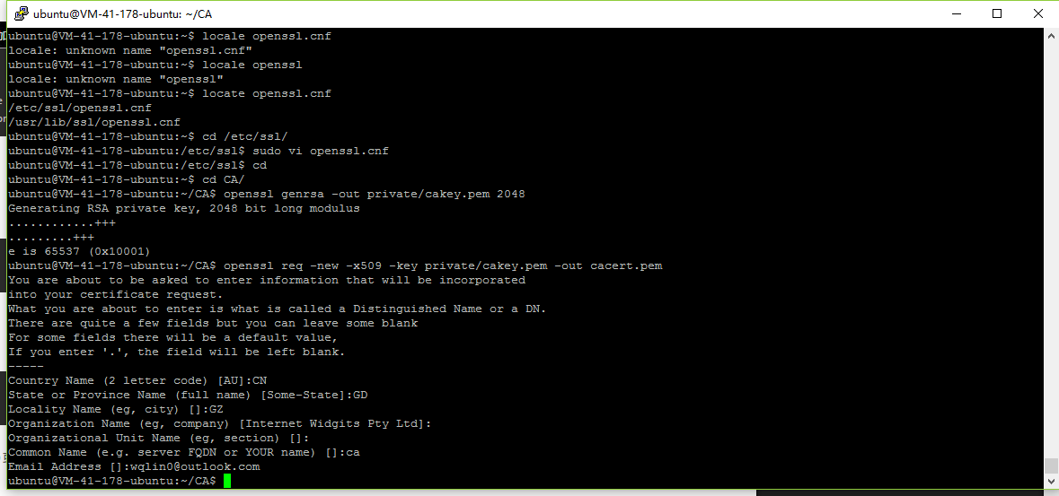
- 生成公私钥对
完成自签名后，接下来就是生成用于加密的公私钥对，使用如下命令生成：
openssl genrsa –out wqlin.key 2048
- 生成证书签发请求
有了公私钥对，还需要生成签发请求，使用如下命令生成：
openssl req –new –key wqlin.key –out wqlin.csr
- 签发证书
然后就可以签发证书了，使用如下命令签发：
openssl ca –in /home/ubuntu/Client/wqlin.csr –out wqlin.crt
实际效果如图所示：
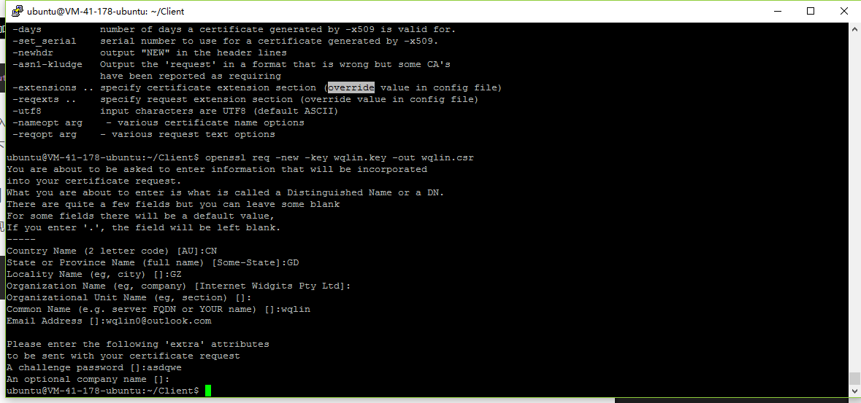
- 生成 pfx 文件
签发的证书还不能直接用于加密邮件，需要生成安全性信息文件 pfx 才能用于加密，使用以下命令生成：
openssl pkcs12 -export -out wqlin.pfx -inkey /home/ubuntu/Client/wqlin.key –in wqlin.crt
如图所示：
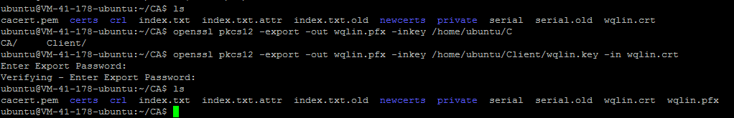
- 在 outlook 中导入 pfx 文件
有了 pfx 文件后，就可以导入 outlook 客户端了，如图所示：
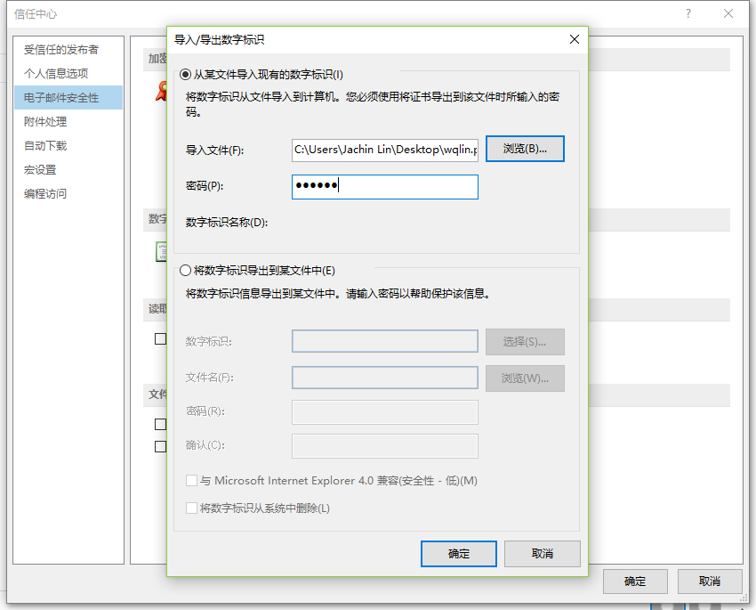
- 发送加密和签名邮件
接下来演示发送加密和签名邮件，首先展示发送方发送的信息：
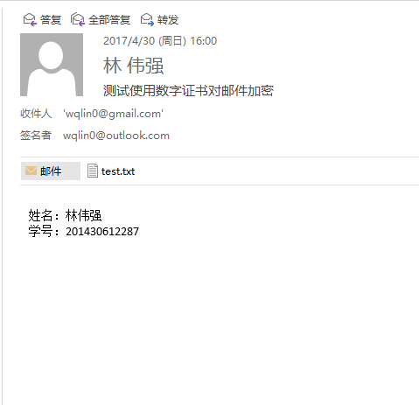
可以看到明文书写的信息和附件，但是由于我们对文件做了加密，所以如果接收方在 Web 端接受，那么则看不到邮件内容，也无法查看附件，如下所示：
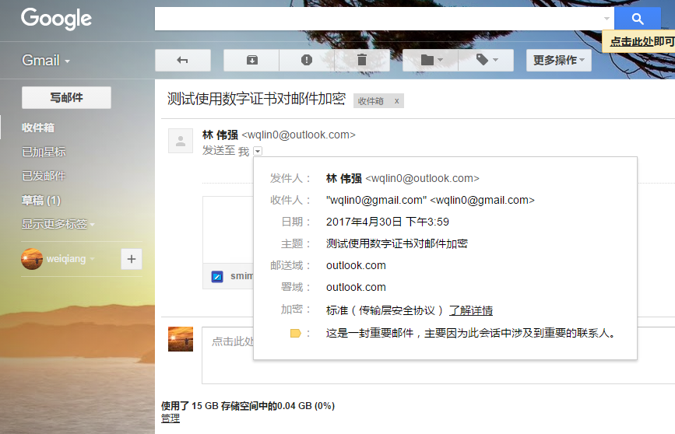
邮件内容：
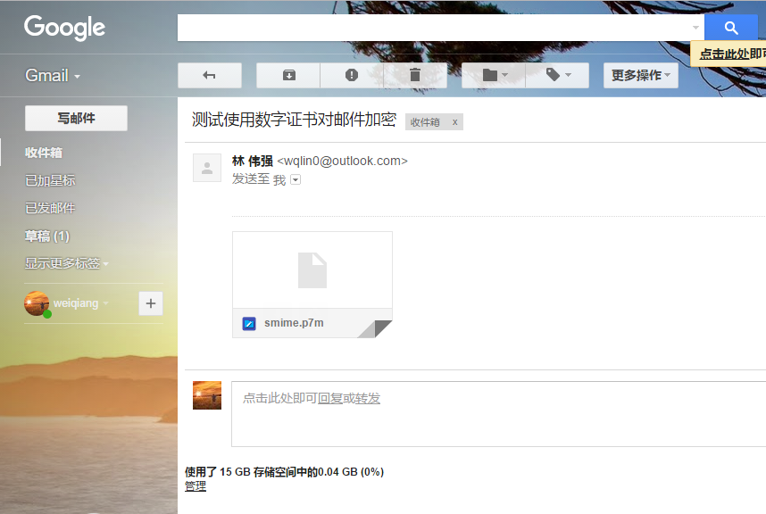
可以看到邮件内容为 smime.p7m，表示一个加密或者签名的邮件内容

实验结论与思考题
在本次实验中，我们成功的演示了如何产生数字证书，并使用数字证书加密邮件的过程。
课上习题
- 加密邮件与签名邮件有什么区别？
加密邮件是使用接收方的数字证书中的公钥对邮件进行加密，当接收方收到邮件后，可以使用自己的私钥解密邮件并查看邮件内容。即使其他人如果收到了这封邮件，由于没有私钥，也无法查看邮件内容。
签名邮件是在邮件中加入数字签名和自己的数字证书，当接收方收到邮件时，首先可以判断发件人的证书是否有效（是否是可信任的CA签发的，该证书是否在有效期内，该证书是否已经被撤销），如果证书有效，则可以从证书中提取公钥信息，来验证邮件的数字签名是否有效。
2、随着中华人民共和国电子签名法的颁布实施，你认为签名电子邮件具有法律效力吗？
中华人民共和国电子签名法规定如下：
- 规定当事人约定使用电子签名的文书，不得仅因为其采用电子签名而否定其法律效力
- 规定可靠的电子签名具有与手写签名或者盖章具有同等的法律效力
所以，签名电子邮件是具有法律效力的。
3、为什么发送加密邮件需要对方的数字证书？其加密原理是什么？真的是使用接收方的公钥直接对邮件的内容进行加密吗？
之所以需要对方的数字证书，是因为数字证书中公钥，需要使用公钥对邮件内容加密，这样接收方接收到邮件时就可以自己的私钥解密。不一定使用接收方的公钥直接对邮件内容加密，也可以使用对称密钥加密邮件内容，再使用公钥加密对称密钥。
4、能用他人的证书发送签名邮件吗？为什么？
可以的，因为证书中包含公钥，可以用于加密或者签名。不过如果使用他人的证书发送签名邮件，如果自己没有对应私钥，则不能查看已发送邮件内容。

